모바일 앱 프로그래밍1 팀프로젝트 제안서

공공데이터를 활용한 야외 운동기구 위치 제공 서비스

2016114257 김대영

2018114617 박경모

2021110290 신성현

2018110834 채종민

1. 개발 목적 및 필요성

* 최근 몇년간 코로나19로 인하여 실내 헬스장에서 마스크를 착용하고 운동을 했고, 이에 대한 불편을 겪었음.
* 최근 실외 마스크 착용 의무가 해제되면서 헬스장이 아닌 실외에서 운동기구를 사용하여 운동을 하고 싶다는 생각이 들었음.
* 인터넷 검색, 기존 모바일 앱 검색의 방법으로는 야외 운동기구의 위치를 확인 하는 것에 어렵다는 사실을 알았음.
* 지자체에서 제공하는 공공데이터를 사용하여 야외 운동기구의 종류와 위치, 사용자의 위치를 지도상에 표기하고 사용자가 가까운 야외 운동기구를 확인할 수 있는 앱을 개발하고자 함.

2. 과제 내용

* 앱 제작 : 실외 운동기구 위치와 정보를 지도 위에 표시해 주는 앱을 제작한다.
* 앱 컨셉 : 주차장의 위치와 정보를 표시해 주는 아이파크 앱을 벤치마킹한다.
* 앱 주요 기능
* 지도화면 : 주차장 대신, 실외 운동기구의 위치를 아래와 같이 표시해준다.

* 운동기구 정보 :

아이콘을 클릭하여 상세 정보를 볼 수 있도록 한다.

어떤 운동기구가 있는지 표시된다.(Ex. 철봉, 싸이클, 롤링 웨이스트…)

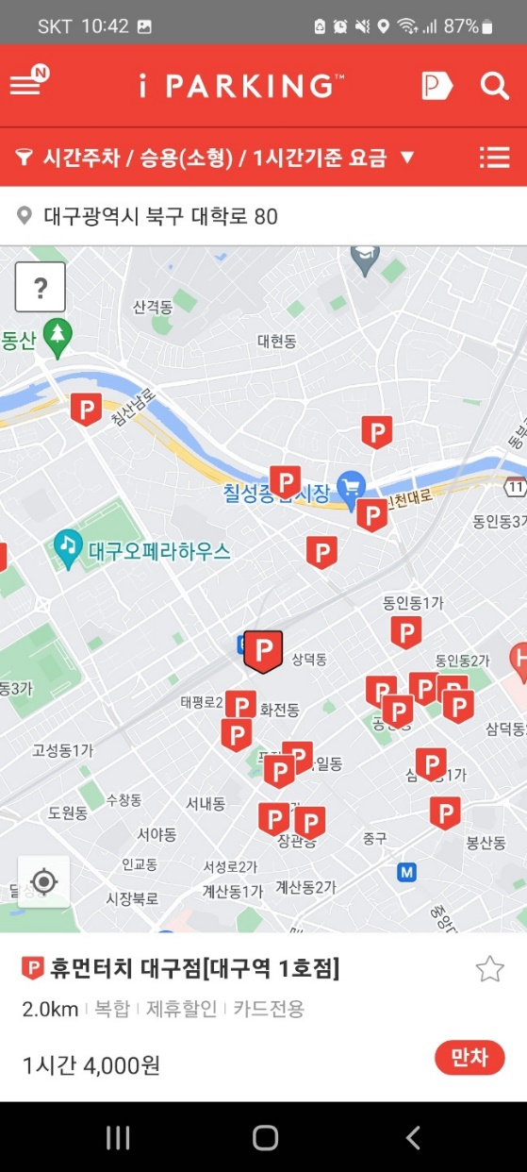

3. 개발 환경

* **IDE**: Android Studio Dolphin 2021.3.1
* **최소 SDK**: Lollipop(21)
* **개발 언어**: Kotlin
* **테스트용 Virtual Device**: Pixel 2 Tiramisu(33)
* **VCS**: Github
* **연동할 데이터 소스**: 공공데이터포털의 오픈API
* **연동할 외부 앱**: 지도
* **연락용 메신저**: KakaoTalk

4. 과제 추진 일정

* 대면 회의 : 매주 화요일 오전 9시
* 주제 선정 및 제안서 작성 : 10.20 ~ 11.3 (2주)
* 공공데이터 API 연동 및 지도 기능 연동 11.3 ~ 11.24 (3주)
* GUI 개발 11.24~ 12.15(3주)
* 최종발표 준비 12.13 ~ 12.20(1주)

5. 활용방안

* 이용자의 근처에 있는 야외 운동기구의 위치 정보를 제공하여 누구나 쉽게 운동 기구를 이용할 수 있도록 함.
* 정보를 제공하는 지역의 범위를 대구시에서 전국으로 넓혀 나가는 방식으로 활용.
* 사용자의 앱 이용 정보를 토대로 야외 운동기구를 효율적으로 배치하는 것이 방법에 대하여 분석하는 것에 활용.

6. 예상되는 주요 과제성과

* 공공데이터를 활용한 모바일 앱 개발 경험을 얻을 수 있음.
* 야외 운동기구를 사용하고자 하는 사람들이 편리하게 위치를 검색할 수 있는 방법을 제공함.
* 공공데이터를 활용하여 이용자가 알 권리를 향상시키고 정보 획득을 위한 시간과 자원을 절감시킬 수 있다.

7. 회의 사진

